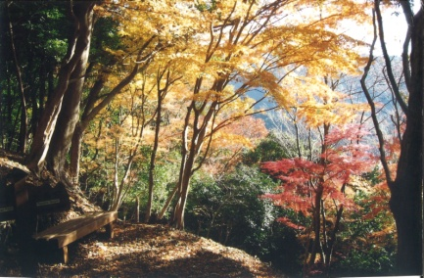

画：中瀬誠一

集合場所  開催日時 | 令和３年１１月２７日（土）  8：30集合 ～ 15：30解散予定  ※雨天の場合は、11月２８日（日）に延期 |  | 久昌寺（伊勢市矢持町菖蒲127）
竜ヶ峠は、神宮林の中でも最も紅葉のよいところです。昔は、裏参宮とも言われ、神宮にお供えするため、南伊勢から魚の道とも言われていました。
この峠には、神宮御用材林を眺め、天照山（神路山）から湧く小谷や滝などがあり、平家の伝説もあります。急傾斜も多くありませんので、初心者の方も参加できますので、ぜひご参加ください。お待ちしています (^o^)

コース | 久昌寺→隠れ岩、古戦跡、天ヶ谷→竜ヶ峠（333m）→馬落とし→紅葉の間（ここより折り返します）
参加対象 | 小学生5年生以上で、約9ｋｍの自力登山ができる方（小学生は保護者同伴）
持ち物等 | お弁当、飲み物（しっかりと）、菓子類、タオル、軽登山ができる服装 |  |  | 【案内図】  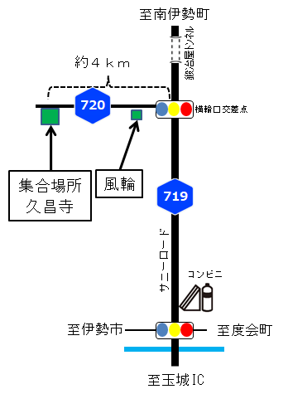
参加費 | ５００円／人（当日徴収） | 定員 | ２０名（先着順）
申込方法 | 下記の申込先にお申し込みください。Fax、メールの場合は、イベント名、参加者名、住所、生年月日と代表者の電話番号を記入してください。
申込締切 | １１月２２日（月）まで
主催  問合せ | 中瀬 誠一（竜ヶ峠を守る会、宮川流域案内人）  電話 ０９０-９０２３-１１２１
共催 | 伊勢市矢持町、竜ヶ峠を守る会（奥野拓也、多田重男）、  伊勢志摩国立公園協会
後援 | 宮川流域案内人の会、宮川流域ルネッサンス協議会
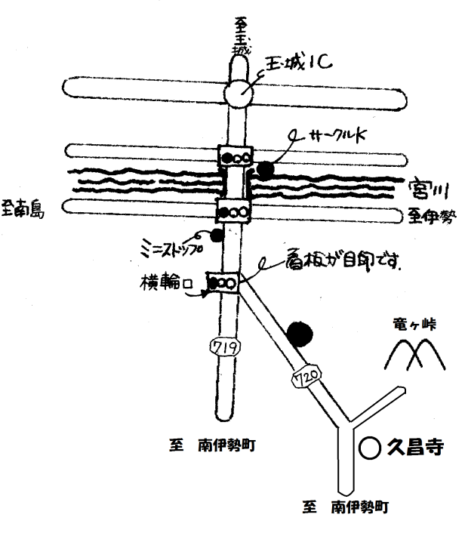
※ エコツアーにおける紅葉は、天候の状況によって変わりますので、ご理解いただきご参加ください。
申 込 先（Fax、メールまたはＨＰで申し込みください）
◆伊勢志摩国立公園協会
（〒517-0011）鳥羽市鳥羽１丁目2383-51
ＷＥＢ：https://www.ise-shima.or.jp

Ｆａｘ、電話：0599-25-2358
メール：ise-shima@ise-shima.or.jp

【注意事項】
※参加中の事故怪我などは救護しますが、それに要した費用は当人の負担となります。
※主催者の広報や報道関係のイベント取材により名前や声、写真・映像等が使用されることもありますので、ご了承ください。
※申し込みの際にいただいた個人情報については、当該行事のご案内以外に使用しないものとし、その保護に万全を期します。

